一、單選題 (1~24題毎題1.5分，25~52題毎題2分) 92%
1、「經院哲學」以希臘哲學推論基督教的信仰議題，欲了解經院哲學的內涵，應該研究以下那本論著？ (A)阿奎那的神學大全 (B)聖奧古斯丁的上帝之城 (C)馬丁路德的九十五條論綱 (D)但丁的神曲A
2、請閱讀以下兩段資料：
資料一：他因言獲罪，入監兩次，最後遭到放逐。曾撰文稱那個時代的天主教會「是一群狡猾的人所羅織的最可恥的騙局」。
資料二：他因傳播啟蒙思想而獲盛名，甚至成為普魯士腓特烈大帝的座上賓。
資料一、二中的「他」應是誰？ (Ａ)盧梭 (Ｂ)孟德斯鳩 (Ｃ)培根 (Ｄ)伏爾泰。 D
3、基督教的某位信徒被稱為基督教神學之父，他有十四封書信被收在新約聖經中，內容闡述他對基督教的概念。他主張，信仰和道德是不可分離的，上帝的恩寵把人們從猶太教律法的束縛中解救出來，給他們力量去愛神和愛鄰人。他的思想肯定了非猶太人背景的基督徒在教會裡的地位，為基督教的廣泛傳播和大規模發展奠定了基礎。關於此位信徒的介紹，下列敘述何者正確？
(A)他建立了第一個基督教會，更是羅馬的第一任主教
(B)他曾向小亞細亞、馬其頓及希臘等地區的人民傳教
(C)他憂心耶路撒冷落於異教徒之手，發起十字軍東征
(D)他曾推動改革，改善教會腐敗，成功重振教會權威 B
4、西元9世紀，基督福音版圖擴張至東歐，以哪個國家的貢獻最大？ (Ａ)法蘭克王國 (Ｂ)查理曼帝國 (Ｃ)拜占庭帝國 (Ｄ)羅馬帝國。 C
5、從後世的角度來看，某地的祭司最卓越的發明是他們發現了可以用來記錄口語的工具。作法是用尖銳的蘆葦末端在柔軟黏土上做記號。如果想留下永久的紀錄，那麼只要將剛刻好的黏土放到爐子裡烘烤，就能製成難以毀壞的文件。請問以下那一作品最有可能出現在此種文件上？ (A)吉爾伽美什史詩 (B)「荷馬史詩」 (C)埃涅阿斯記 (D)死者之書 A
6、中古以來歐洲修道院所嚴遵的清規，主要多根據那一位歷史人物所制定的準則？ (A)耶穌 (B)聖保羅 (C)聖本篤 (D)聖彼得 C
7、西元前四世紀時，某個城市由執政者大力引進希臘世界的學術與文化菁華，並建立一座規模龐大的圖書館，使其成為之後數百年間地中海東岸最重要的文化中心。這個城市是 (A)君士坦丁堡 (B)雅典 (C)開羅 (D)亞歷山卓 D
8、這位日本思想家認為19世紀的歐洲文明是人類智慧的最高點，日本若欲提升文明，成為強國，應「脫亞入歐」，向西方文明學習，並以西方帝國主義的方式來對付鄰近的中國和朝鮮，此一論調成為日本對外政策的主軸，這位思想家是誰？ (Ａ)福澤諭吉 (Ｂ)伊藤博文 (Ｃ)長谷川如是閑 (Ｄ)板垣退助。 A
9、民國初年的新文化運動對中國影響深遠，除了五四運動之外，下列哪一個事件與新文化運動的發展相關？ (Ａ)政黨政治的產生 (Ｂ)新式學堂的設立 (Ｃ)後現代主義風潮的流行 (Ｄ)共產主義的引進。 D
10、某學者說：「在我們之前的時代當中，人類意識一直處於在一層共同的紗幕之下，這層紗幕是由信仰、幻想和幼稚的偏見所組成的，透過它向外看，世界和歷史都籠罩了一層奇怪的色彩。……在義大利，這層紗幕最先煙消雲散。」請問這位學者可能生存在何時？ (Ａ)19世紀 (Ｂ)11世紀 (Ｃ)14世紀 (Ｄ)17世紀 C
11、一座城市中，居民熱烈討論即將重建的大教堂建築樣式，他們對常見的哥德式建築並不滿意。因為古代建築廢墟隨處可見，他們鼓勵競標的建築師從古代建築中尋找靈感。經過幾十年的努力，一座覆以圓頂的長方形教堂，終告竣工。這座城市是 (Ａ)羅馬帝國時期的耶路撒冷 (Ｂ)11世紀中期的聖彼得堡 (Ｃ)文藝復興時期的佛羅倫斯 (Ｄ) 19 世紀初期的墨西哥市。 C
12、他是福建侯官人，曾赴英學習海軍，耳濡目染了西方思想和制度。戊戌變法前，參與創辦《國聞報》，主張向西方學習，建立君主立憲。他翻譯的《天演論》，將社會進化理論介紹到中國，對思想界影響極大。晚年轉向保守，主張恢復帝制。請問此人是下列何者？ (Ａ)嚴復 (Ｂ)譚嗣同 (Ｃ)梁啟超 (Ｄ)張之洞。 A
13、西元135年，猶太人的政治、宗教中心──耶路撒冷被摧毀，猶太人被驅離，從此以後離散到世界各地，並在歷史上屢遭迫害，請問當時的統治者為下列何者？ (Ａ)新巴比倫 (Ｂ)波斯 (Ｃ)亞歷山大 (Ｄ)羅馬 D
14、1875年9月底，某地區發生了甲乙兩國間的武裝衝突事件，事後兩國簽訂了江華條約，甲國取得了領事裁判權、貿易等權利。自此，乙國結束鎖國政策，對外開放，但也淪為甲國的附庸，受甲國的控制。請問甲乙分別為那兩個國家？ (A)甲：英國；乙：中國 (B)甲：日本；乙：朝鮮 (C)甲：法國；乙：越南 (D)甲：美國；乙：日本 B
15、根據以下的論點：(甲)「人是萬物的尺度」(乙)「認識你自己」(丙)「宇宙的本質是水」(丁)「只有觀念才是真理」。請問出現時間先後順序是 (Ａ)(甲)(乙)(丙)(丁) (Ｂ)(丙)(甲)(乙)(丁) (Ｃ)(丙)(乙)(甲)(丁) (Ｄ)(甲)(丙)(丁)(乙) B
16、這部以英文寫作的中古方言文學，為頗富盛名的英雄史詩。傳說中的□□王在6世紀時率領圓桌武士抵抗盎格魯．撒克遜人。相關作品都將歷史上的□□王塑造為神話人物，情節、人物多屬虛構，充滿神祕與浪漫色彩。請問□□應填入何者？ (Ａ)亞瑟 (Ｂ)理查 (Ｃ)約翰 (Ｄ)亨利。 A
17、猶太教教義除「信仰唯一真神耶和華」、「猶太人是耶和華的選民」、「先知」、「律法」外，還有什麼重要的觀念？ (Ａ)神愛世人 (Ｂ)宙斯是眾神之王 (Ｃ)救世主彌賽亞 (Ｄ)重視神諭。 C
18、「沙龍」原指上流社會家中寬敞、雅緻的會客廳，18 世紀時演變成為上流社會舉行的集會，沙龍主人常常邀請社會知名文人、藝術家與會討論，尤以法王路易十五時代風氣最盛，並旁及歐洲各國，意外促成歐洲「啟蒙運動」壯闊波濤。請問關於上述所謂「啟蒙運動」，具備了哪一時代特徵？
(Ａ)知識分子以理性和經驗來檢討社會制度的內容
(Ｂ)知識分子的言論常常考慮宗教的問題
(Ｃ)運用新科學儀器不斷推陳出新的提出天文體系觀
(Ｄ)啟蒙思想家皆為無神論者 A
19、歐洲中古時代教會壟斷知識，主要是主教座堂或修道院設有學校，但在中古後期開始出現了大學。有關歐洲大學發展的敘述，何者正確？ (Ａ)歐洲最古老的大學是劍橋大學 (Ｂ)大學設立始於馬丁路德宗教改革期間 (Ｃ)大學的講學受制於君主或教會 (Ｄ)大學的發展與行會的組織有關。 D
20、此派學者支持變法改革，撥亂反正，視孔子為託古改制的政治家，且主張大一統的觀念，辨夷夏之別，以《公羊傳》為其變法改革的立論依據，請問這是哪一學派的主張？ (Ａ)古文學派 (Ｂ)今文學派 (Ｃ)乾嘉學派 (Ｄ)程朱學派。 B
21、1920年，日本某位學者受到馬克思學說的影響，對資本主義的發展及日本帝國主義的發展策略、殖民統治提出批判意見。此外，他更以實證的研究方法，剖析日本擴張之根源與衍生的問題，同時也表達對殖民地被壓迫民眾的深切同情。日後曾有學者譽其為「日本人的良心」。請問此人是誰？
(A)後藤新平 (B)福澤諭吉 (C)矢內原忠雄 (D)伊藤博文 C
22、「歸納法」與「演繹法」是科學研究常使用的兩種方法，關於這兩種方法下列敘述何者正確？
(Ａ)前者由笛卡兒提出 (Ｂ)後者由培根提出 (Ｃ)前者提出者曾說：「如果說我看得比別人更遠，
那是因為我站在巨人的肩膀上」 (Ｄ)後者曾說出「我思故我在」的名言。 D
23、約翰閱讀西洋中古時期史料彙編時看到一篇文獻：「任何人不得再被剝奪其遵奉基督教，或任何一個自認為最合適的宗教的機會，……有關基督徒的所有禁令均已取消，今後凡欲崇奉基督教者，能自由並公開行之，不得受阻。……為了我們時代的平安，其他宗教亦同樣有公開和舉行儀式的自由，每個人都有自由信仰的機會。」請問這篇文獻內容應與哪一羅馬皇帝有關？ (Ａ)屋大維 (Ｂ)奧理略 (Ｃ)君士坦丁 (Ｄ)狄奧多西 C
24、一位歷史學者指出，有段時期中，歐洲某地工商業發展和都市化的程度，只有法蘭德斯可相提並論。當地沒有完全封建化，世襲貴族還要受到商人階級的約束；富有冒險犯難精神的商人遍布各地，與猶太人、埃及人、波斯人、阿拉伯人，甚至印度人及中國人往來。某地是指 (Ａ)2世紀時的希臘 (Ｂ)8世紀的拜占庭 (Ｃ)14世紀的義大利 (Ｄ)18世紀的法國 C
25、某個神話故事中，英雄奧德修斯因觸怒了海神，雖然這場戰爭終於結束了，但奧德修斯一行人不像其他希臘人回到家，反而受到海神處罰不能回到自己的家鄉，而在海上漂泊多年。請問上述的神話故事是出自何者？ (Ａ)《高盧戰記》 (Ｂ)《荷馬史詩》 (Ｃ)《波希戰爭史》 (Ｄ)《伯羅奔尼撒戰爭史》。 B
26、「哦，永恆之光啊，只有你自己存在於你自身，只有你自己才能把你自身神會心領，你被你自身理解，也理解你自身，你熱愛你自己，也向你自己微笑吟吟！那個光圈竟像是孕育在你身上，猶如一道反射的光芒，」上述詩句是佛羅倫斯的詩人但丁《神曲》中的部分內容。從以上敘述，反映但丁文學作品具有哪一項特質？ (Ａ)資本主義 (Ｂ)科學理性 (Ｃ)神權思想 (Ｄ)人文主義。 D
27、素琴正在研究中世紀某地的發展，她在報告中列舉了幾個標題，其中一個是「一流大學的發祥地」。請問她研究的最可能是何時何地的情形？ (Ａ)1050年，柏林 (Ｂ)1088年，波隆那 (Ｃ)1150 年，倫敦 (Ｄ)1188年，君士坦丁堡。 B
28、這個民族的宗教教義規定男嬰出生後第8天必須舉行割禮儀式，做為與上帝立約的標誌，也是這一族男性的首要責任，請問這是哪一個民族？(Ａ)猶太人 (Ｂ)亞述人 (Ｃ)蘇美人 (Ｄ)巴比倫人 A
29、有關 8 世紀之前的拜占庭藝術品，大多見於義大利和巴勒斯坦等地區，相對的巴爾幹地區留下較少。對此，最恰當的歷史解釋是什麼？ (Ａ)大批藝術作品遭斯拉夫人的破壞 (Ｂ)阿拉伯喜歡用肖像藝品來裝飾寺院 (Ｃ)拜占庭皇帝將之饋贈給羅馬教皇 (Ｄ)拜占庭皇帝藉由破壞聖像運動來加強對教會的控制，以致文化藝術遭到嚴重的破壞。
D
30、西元前98～55年，一位詩人魯克瑞修（Lucretius）寫了一首〈論事物本質〉的長詩：「宇宙由原子構成，原子分散即死亡，既無天堂亦無地獄，人生最重要的是驅除對神祇的恐懼，個人最大的享受就是心境和平與純潔。」關於此人，下列敘述何者正確？ (Ａ)深受伊比鳩魯思想的影響 (Ｂ)闡揚蘇格拉底的學說 (Ｃ)呼籲羅馬人恢復共和時代的道德水準 (Ｄ)要求人們拒斥當時流行的一神、救贖、永生的宗教信仰。 A
31、古希臘哲學家柏拉圖已提出「七藝」。中古時代的大學生在入學前必須先熟習拉丁文，在修畢博雅教育（七藝）的課程後，才能獲得文憑。請問七藝中「不包含」下列何者？ (Ａ)神學 (Ｂ)天文 (Ｃ)修辭 (Ｄ)音樂 A
32、自11世紀羅馬公教的改革以來，延續至今，天主教的教宗是如何產生的？ (Ａ)由前任教宗指定繼承人 (Ｂ)由世界各地的主教選舉產生 (Ｃ)由義大利政府推薦產生 (Ｄ)由樞機主教團選舉產生 D
33、西元前597年，新巴比倫帝國攻陷耶路撒冷，猶大王和一批臣民被擄到巴比倫，史稱「巴比倫囚禁」，請問下列哪一事件被比擬為中世紀的「巴比倫囚禁」？ (Ａ)法王強迫教宗遷居亞威農數十年之久 (Ｂ)法王查理曼在羅馬被加冕為「羅馬人的皇帝」 (Ｃ)法王派軍進駐羅馬，保護教皇國，阻礙義大利的統一 (Ｄ)十字軍東征時，基督徒在巴勒斯坦建立「耶路撒冷王國」。 A
34、他在著作《論共和國》、《論法律》中，極力讚揚共和，主張分權，反對獨裁，宣導法治社會。他是著名的政治家和文學家，而且還十分擅長演講。他早期曾是律師，用自己雄辯的口才為當事人打贏了不少官司，走入政壇後，他又用口才為自己的政治生涯造勢。下列哪一位歷史人物具有此卓越的演說能力，也是羅馬著名的政治家與文學家？ (Ａ)奧理略 (Ｂ)屋大維 (Ｃ)塔西陀 (Ｄ)西塞羅。 D
35、教師講解一幅畫作：「此作品對透視法的應用，更顯其繪畫能力的突出。此繪畫方法原本傳承自過去，可以讓平面構圖與人物雕塑變得更為立體。」請問：教師講解的畫作可能是幾世紀的作品？
(Ａ)5世紀 (Ｂ)8世紀 (Ｃ)11世紀 (Ｄ)15世紀。 D
36、某王宮的浮雕場景中，獵獅是必不可少的，君王的威武、將士的勇猛、獅子的凶悍，同時出現在一個場景當中，顯現出一種懾人心魄的力量，讓人敬重和畏懼這樣一個尚武的民族。請問：此浮雕藝術會出現在下列哪一民族之王宮？ (Ａ)烏爾帝國 (Ｂ)亞述 (Ｃ)巴比倫 (Ｄ)新巴比倫。 B
37、某人是歐洲中古時代到文藝復興之間最偉大的詩人，其名著是以佛羅倫斯的方言寫成，內容描述作者遊歷地獄、煉獄與天堂的情節，充分表現了中古時代的基督教世界觀。恩格斯認為「他是中世紀的最後一位詩人，同時又是新時代最初的一位詩人」。試問上述是指何人？ (Ａ)薄伽丘 (Ｂ)佩脫拉克 (Ｃ)莎士比亞 (Ｄ)但丁。 D
38、「這位教宗感到一切的壞事都是因為教會的職權由世俗政權授予而引起，因此決意廢止一切大大小小世俗權威介入教會職權的現象。就任第三年，他禁止所有的主教接受世俗權威的委派任命，也禁止任何總主教祝聖那些接受世俗政權任命的人為主教。」請問上述的狀況應該是何時出現？ (Ａ)16 世紀初的宗教改革 (Ｂ)6世紀與拜占庭對抗時 (Ｃ)18世紀啟蒙運動之時 (Ｄ)11世紀末政教衝突時。 D
39、「在舊教盛行的國家，以宮廷和教會為中心，發展出雄壯華麗的藝術，這種藝術既足以誇耀王權聲威，又可以表彰舊教的榮耀，配合『反宗教改革』的推展，因而被大力地贊助、發展。」依你的判斷這應是哪一類的藝術風格？ (Ａ)古典主義 (Ｂ)巴洛克 (Ｃ)浪漫主義 (Ｄ)文藝復興。 B
40、分組報告時，小英這一組內容為：「查理曼進軍西班牙時，其姪羅蘭發揮騎士精神，掩護大軍撤退，最後被伊斯蘭軍隊圍攻而犧牲的英勇事蹟。其間，羅蘭好友三次勸其吹響號角通知查理曼返回救援，羅蘭均未接受，直到部屬僅剩六十餘人時才吹響號角，在查理曼趕回之際，羅蘭與其部眾已壯烈犧牲……。」請問小英這組的主題是什麼？ (Ａ)中古的騎士文學 (Ｂ)羅馬時期的拉丁文學 (Ｃ)文藝復興的文學 (Ｄ)浪漫主義的文學。 A
41、有一民族對於自己的歷史，總會提到孿生兄弟羅穆洛斯和瑞莫斯，他們被丟棄在河中，由森林中的母狼和獵人照顧哺育長大，創建了該文明的首都。此民族的相關神話，可參考 ：(A)鳩格米西史詩 (B)味吉爾的史詩 (C)伊里亞德 (D)奧德賽 B
42、羅馬文化雖深受希臘文化的影響，但兩者仍各具特色，下列關於兩者的比較，何者「錯誤」？
(Ａ)科學：希臘重理論；羅馬重實用
(Ｂ)哲學：希臘只討論個人道德修養，漠視個人利益；羅馬則強調政治社會倫理
(Ｃ)雕像：希臘人講求均衡和諧的線條美、完美的理想形象；羅馬則創造酷似真人的政治人物肖像 (Ｄ)建築：希臘重視平衡簡單的對稱；羅馬則於公共建築上展現其務實性。 B
43、「如果上帝啟示獲利的機會，則選民必須遵循上帝的召命而用心追求。人雖然不可為私利而致富，但是可以為上帝勞動而致富。」這最可能是下列哪一種人的經濟觀念？ (Ａ)隨商船到亞洲的耶穌會士 (Ｂ)信奉伊斯蘭教的西域商人 (Ｃ)源自喀爾文教派的清教徒 (Ｄ)掌控東南亞金融業的華人。 C
44、在知名電影《神鬼戰士》中登場的羅馬皇帝奧理略素有「哲學家皇帝」之稱，你知道他在私人道德與公共事務上所實踐的是哪一學派的理想？ (Ａ)伊比鳩魯學派 (Ｂ)斯多噶學派 (Ｃ)雄辯學派 (Ｄ)柏拉圖學派 B
45、伊拉斯莫斯是荷蘭著名的思想家。他主張回歸古典，但是他的古典研究將世俗文學中的信仰部分，當作福音向社會大眾傳播。若將伊拉斯莫斯的生平作為，對照歷史背景、時代風潮來觀察，下列哪一項評析符合實情？ (Ａ)他的時代正逢人文主義興起，致使基督教信仰消退 (Ｂ)他發展了以基督教為中心的人文主義思想，對馬丁路德有巨大的影響 (Ｃ)他著有《十日談》一書，描寫當時英國社會風貌 (Ｄ)他的生平遭遇顯示專制王權發展已達高峰。B
46、他在寫書的過程中，非常重視直接史料和口傳史料的運用，他也經常親自採訪古蹟、神廟、戰爭紀念碑等考古學的資料，遇到外國語碑文時，他都要商請當地人代為翻譯。他也親自到小亞細亞、埃及、兩河地區考察，以驗證對史料蒐集的慎重與完備。後人把他的成就與中國的司馬遷相比。請問上文是指何人？ (Ａ)修昔提底斯 (Ｂ)亞里斯多德 (Ｃ)希羅多德 (Ｄ)塔西陀。 C
47、一位學者表達他對宗教的看法：「宗教也應該與自然法則相吻合。上帝創造了宇宙之後便離開，不會再介入其間了。」所以他堅信宇宙從此依照一個固定的機械法則運作。這位學者最可能活在下列哪一個時期中？
(Ａ)10世紀羅馬公教成為歐洲人的主要信仰時
(Ｂ)14世紀許多人提出「以人為本的思想時」
(Ｃ)16世紀許多人質疑教宗權威要求改革宗教時
(Ｄ)17世紀科學思想開始萌芽重新認識世界時。 D

48、面臨時局的動盪，一位神學家回應：「殉道者的血是教會的種子。」請問這位神學家活躍於何時何地？ (A)西元前二世紀，羅馬 (B)三世紀，北非 (C)七世紀，君士坦丁堡 (D)九世紀，查理曼帝國B
49、「世界的本源是什麼？」「世界的秩序和人類的正義何在？」「人們能否真正認識世界？」首先揭開這一連串的問題進行思考，加以辯論的是下列哪一時期？ (Ａ)迦爾底亞文化時期 (Ｂ)克里特島文化時期 (Ｃ)希臘城邦時期 (Ｄ)希臘化時期。 C
50、某生在課堂中報告「歐洲中古後期的哥德式建築」，請問他應該搭配那一幅投影片？
(A)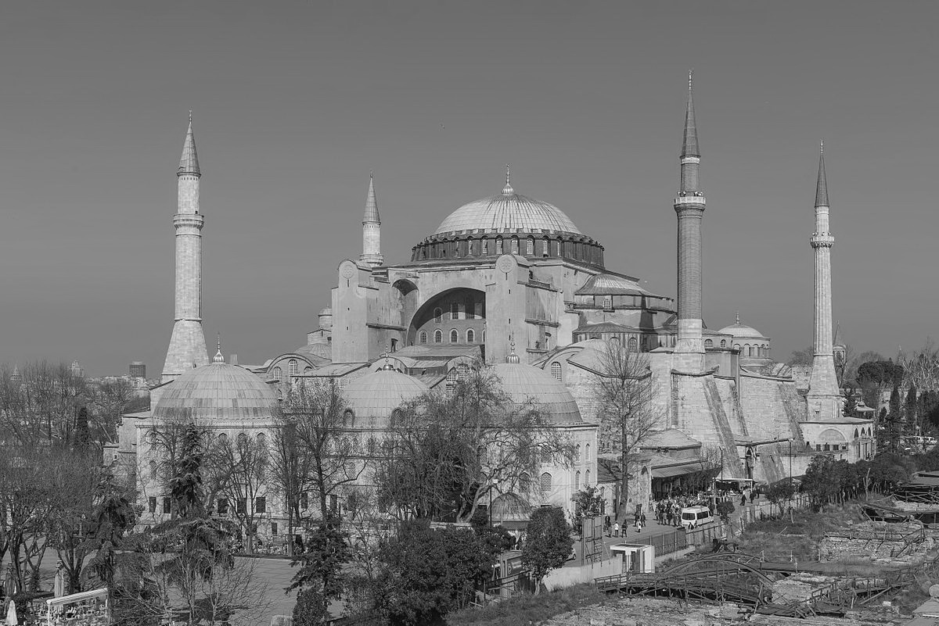 (B)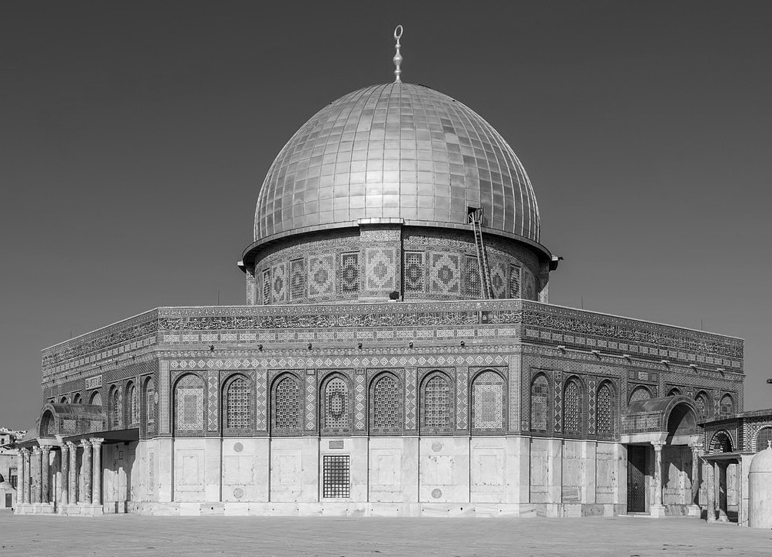 (C)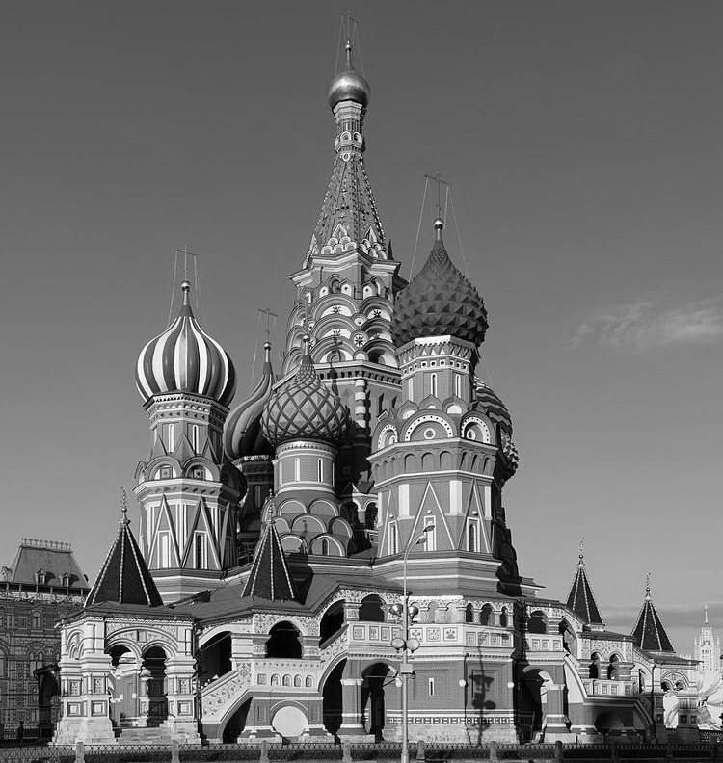 (D)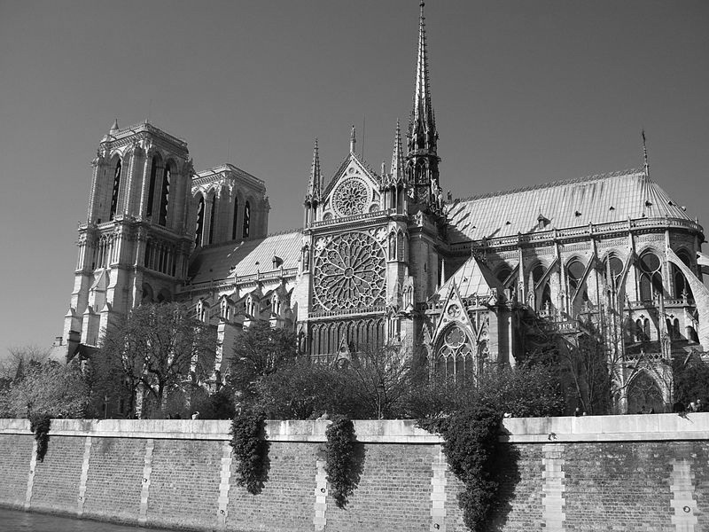
D
51、1930年，國學大師錢穆發表〈劉向歆父子年譜〉一文，徹底摧毀了晚清《新學偽經考》所謂劉歆遍偽群經的說法，為往後經學研究開啟了新路，同時也奠定了錢穆在當代學術界屹立不搖的地位。請問《新學偽經考》的作者是誰？ (Ａ)譚嗣同 (Ｂ)梁啟超 (Ｃ)康有為 (Ｄ)張之洞。 C
52、以下四張圖片所代表的時代中，何者與其他三張「不同」？(Ａ)圖一 (Ｂ)圖二 (Ｃ) 圖三 (D) 圖四 Ｂ
圖一 圖二 圖三 圖四
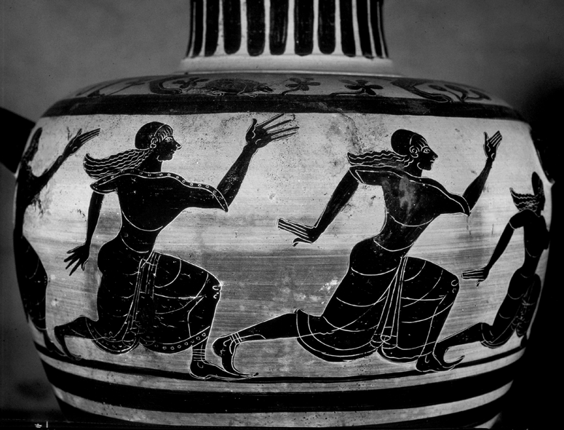
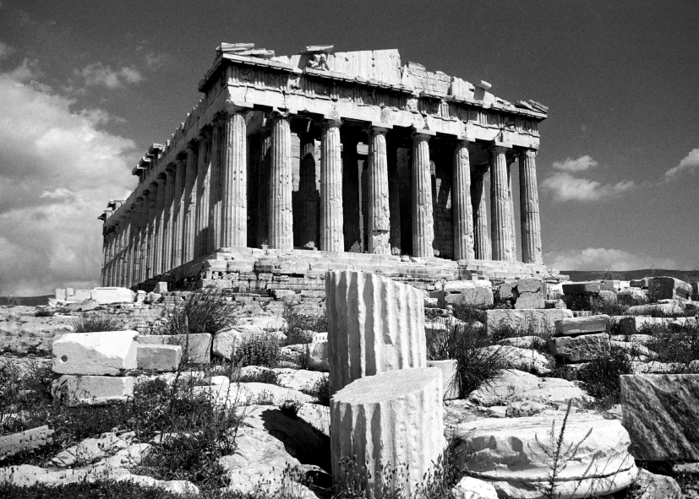
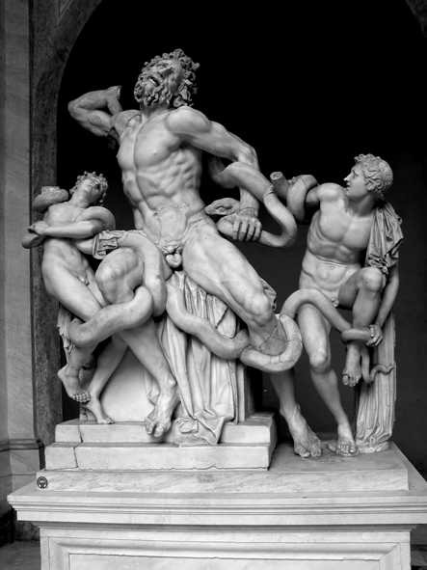
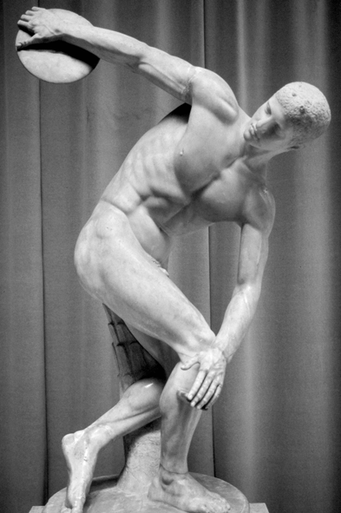
二、多重選擇題 (每題 2 分，答錯扣1/5) 8%
53、十字軍運動興起於11世紀，具「武裝朝聖團」的特質。在軍事上雖最後未能達成目的，但掀起的宗教狂熱及參與成員動機的複雜性，多次造成迫害異教徒的情況。請問下列哪些是十字軍東征下遭受迫害的異教者？ (Ａ)土耳其人 (Ｂ)斯拉夫人 (Ｃ)日耳曼人 (Ｄ)穆斯林 (Ｅ)維京人。
答案：(Ａ)(Ｄ)
54、下列學者及其著作的配對，何者正確？ (Ａ)哥白尼→《天體運行論》 (Ｂ)洛克→《法意》 (Ｃ)伽利略→《自然哲學的數學原理》 (Ｄ)孟德斯鳩→《政府論》 (Ｅ)盧梭→《社會契約論》。
答案：(Ａ)(Ｅ)
55、宗教改革發生後的變化有哪些？ (Ａ)多元性的包容 (Ｂ)使《聖經》只出現拉丁文版本 (Ｃ)個人主義抬頭 (Ｄ)共產主義的興起 (Ｅ) 獵殺女巫的狂潮。答案：(Ａ)(Ｃ)(Ｅ)
56、下列哪些是拜占庭帝國文化的特色？
(Ａ)保存古典希臘作品，成為後來文藝復興時代的重要文獻寶庫
(Ｂ)使羅馬公教成為許多斯拉夫人的信仰
(Ｃ)創建歐洲的第一所大學──雅典學園
(Ｄ)其城市中的教堂保存許多的鑲嵌畫
(Ｅ)斯拉夫民族的文字創制與其有關。
答案：(Ａ)(Ｄ)(Ｅ)

